*Вы можете воспользоваться данным файлом для оформления статьи. В документе уже заданы поля, отступы, интервалы и стили текста. Пожалуйста, не изменяйте эти установки. Если Вы копируете фрагмент текста из другого файла, рекомендуем при вставке установить курсор в данном шаблоне в начало текстового абзаца, затем нажать «вставить» – указать параметры вставки (можно нажать клавишу «Ctrl») – «Сохранить только текст» (можно нажать клавишу «С»).*

УДК …

**Название статьи (шрифт жирный, выравнивание по центру)**

1Фамилия Имя Отчество, студент специальности/направления «…»;

1Фамилия Имя Отчество, ученая степень, звание, должность;

2Фамилия Имя Отчество, ученая степень, звание, должность

1Место учебы, работы, город;

2Место работы, город (шрифт обычный, выравнивание по центру)

*Текст аннотации печатается курсивом с интервалом 1,0. Аннотация включает характеристику документа с точки зрения его назначения, содержания, вида, формы и других особенностей. Рекомендуемый объем аннотации – 600 печатных знаков.*

Тест статьи печатается обычным (regular) шрифтом Times New Roman размером 12 пунктов, с абзацным отступом 1,25 см (устанавливается через вкладку «Абзац», не пробелами), с межстрочным интервалом 1,5 строки, без автоматических переносов.

Все таблицы, рисунки и графики должны содержать названия, отражающие их содержание. Заголовки таблиц должны быть краткими и точными. Допускается использование шрифтов Arial и Courier New при оформлении схем, графиков, диаграмм и рисунков. Допускается использование шрифта меньшего размера (11 или 10 пунктов) в тексте таблиц, ссылок, схем, графиков, диаграмм и рисунков. Таблиц рекомендуется использовать не более 3-х. Каждую таблицу следует снабжать порядковым номером и заголовком. Заголовки столбцов выравниваются по центру. Данные в столбцах выравниваются по левому краю, если это текст, или по центру, если это цифры.

Таблица 1

Название таблицы

|  |  |  |  |  |  |
| --- | --- | --- | --- | --- | --- |
| №  п/п | Текст | текст | | | |
| текст | текст | текст | текст |
| 1 | Текст* | 80,00 | 80,00 | 80,00 | 80,00 |
| 2 | Текст | 20,00 | 20,00 | 20,00 | 20,00 |

Продолжение таблицы 1

|  |  |  |  |  |  |
| --- | --- | --- | --- | --- | --- |
| 3 | Текст | 1,50 | 1,50 | 1,50 | 1,50 |
| 4 | Текст | 1,50 | 1,50 | 1,50 | 1,50 |
| 5 | Текст | 1,50 | 1,50 | 1,50 | 1,50 |
| 6 | Текст | 1,50 | 1,50 | 1,50 | 1,50 |
| 7 | Текст | 1,50 | 1,50 | 1,50 | 1,50 |

Примечание

*Сноска

Ссылки в тексте оформляются в квадратных скобках (например, [1], согласно ГОСТ Р 7.0.5-2008). Не допускается использование автоматической нумерации сносок.

В качестве иллюстраций статей рекомендуется использовать не более 3-х рисунков. В тексте статьи следует дать ссылку на конкретный рисунок, например (рис. 1). Если рисунки выполнены в программе Word, то они должны быть сгруппированы. Рисунки должны быть четкими и понятными. Прилагаемые фотографии должны быть четкими, пригодными для сканирования, либо в электронном виде (формат .tif, jpg).

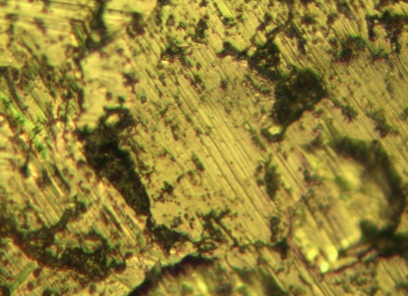 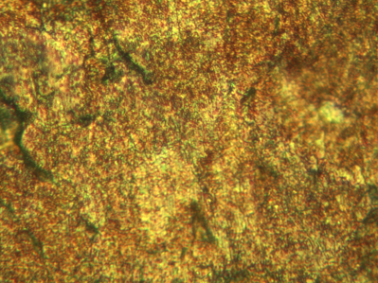 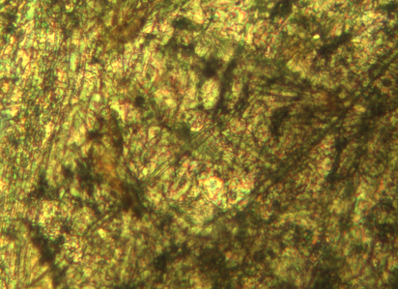

а б в

*Рис. 1. Название рисунков (шрифт курсив, выравнивание по центру):*

*а – текст; б – текст; с – текст*

Формулы должны быть набраны в формульном редакторе (MathType) программы Word (не конструктором). Набор простых формул в строке допускается в текстовой форме:

, (1)

где  *–* величина ….., *%*;  *–* равновесная величина ….., *%*;   
 *–* скорость установления ……. равновесия, с-1;  *–* время, с.

В заключительной части статьи по центру размещается слово «Литература», источники (не менее двух) приводятся в порядке упоминания в тексте (в соответствии с ГОСТ Р 7.0.100-2018).

Литература *(ниже представлены примеры оформления)*

1. Кесслер, Г. Ядерная энергетика / Г. Кесслер; перевод с английского Ю.И. Митяева. – Москва : Энергоатомиздат, 1986. – 264 с.

2. Пантелей, Д. С. Атомная энергетика как неотъемлемый компонент энергетического комплекса Российской Федерации / Д. С. Пантелей // Науковедение. – 2017. – Т. 9. − № 6. − С. 39−41.

3. Гриханов, Ю. А. Библиотечные фонды: стратегия развития / Ю. А. Гриханов, Н. З. Стародубова, Н. И. Хахалева ; РГБ. – Москва : Пашков дом, 2008. – 143 с.

4. Патент 2187888 Российская Федерация, МПК7 H 04 В 1/38, Н 04 J 13/00. Приемопередающее устройство: заявитель и патентообладатель Воронежский научно-исследовательский институт связи. – № 2000131736/09; заявл. 18.12.00; опубл. 20.08.02, Чугаева В.И. – 3 с.

5. Электронная библиотека: сайт / Российская государственная библиотека. – Москва: РГБ, 2003. – URL: http://diss.rsl.ru/?lang=ru (дата обращения: 15.11.2022).